公示公告资料
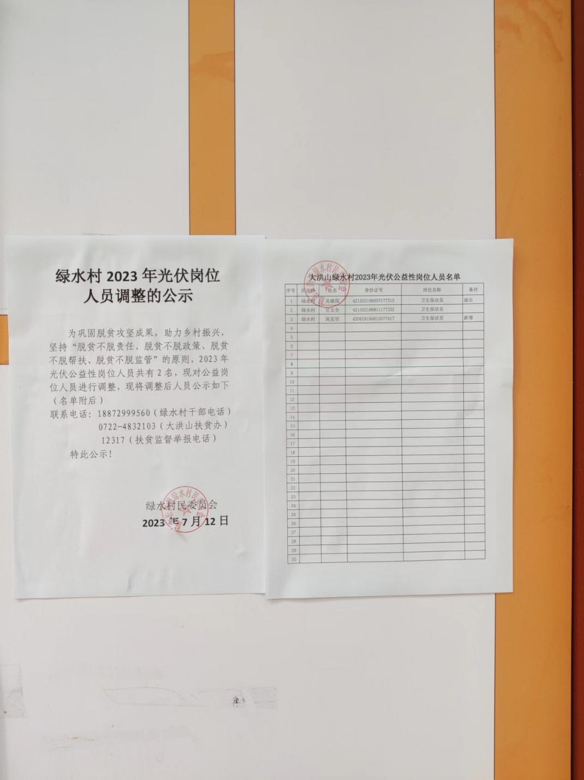

公告公示时间：2023年7月12日 | 公告公示地点：绿水村政务公示栏
公告公示内容：绿水村2023年度巩固拓展脱贫攻坚成果同乡村振兴有效衔接光伏人员岗位调整情况公示（近景）

公示公告资料
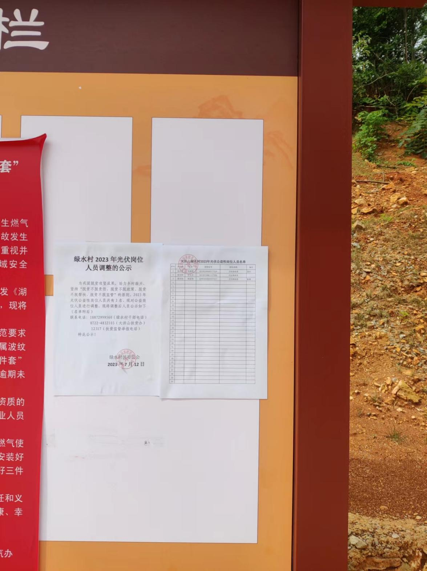
公告公示时间：2023年7月12日 | 公告公示地点：绿水村政务公示栏
公告公示内容：绿水村2023年度巩固拓展脱贫攻坚成果同乡村振兴有效衔接光伏人员岗位调整情况公示（远景）

